**Духовно – нравственное воспитание средствами изобразительного искусства.**

Современное общество перед школой ставит задачу воспитать профессионально и социально грамотных граждан. Однако, современная жизнь не выставляет такие качества человека как доброта, взаимопонимание, милосердие и честь приоритетными.

В школе №1 в рамках реализации ФГОС разработана «Программа духовно- нравственного развития и воспитания обучающихся», целью которой является создание благоприятных условий для становления духовно - нравственной личности.

Духовно-нравственное воспитание всегда было одним из ключевых направлений на уроках предметов эстетического цикла. На уроках искусства дети получают представления об основных этических и эстетических ценностях - добре, истине, красоте.

В начале учебного года 2013-2014 среди обучающихся основной школы проводилась анкета на определение интересов учащихся в области искусства и осознание ими духовно - нравственных ценностей. Результаты показали, что 52% учащихся хотели рисовать на свободные темы, 65% - изображать людей, технику, героев современных игр и фильмов. Всего 30% анкетируемых называют конкретные произведения искусства, о которых хотели бы узнать, хотя среди них есть те, которые имеют духовно - нравственную направленность. Ответы на вопрос о таких понятиях как: доброта, самоотдача, подвиг, прощение, вера, героизм показали, что 57% обучащихся понимают роль этих ценностей и соотносят их со своей жизнью. Таким образом, выявилась проблема воспитания нравственных и эстетических чувств обучающихся.

Поэтому целью моей деятельности является создание цельного педагогического пространства, работа в котором будет направлена на формирование в сознании школьников морально-нравственных ориентиров и эмоционально - ценностных отношений.

Задачи:

* наполнить уроки духовным и нравственным содержанием, изучаемый материал необходимо рассматривать с позиции общечеловеческих ценностей;
* внеклассную деятельность осуществлять в рамках школьной программы, участвовать в общешкольных мероприятиях, ориентированных на диалог культур и толерантность;
* приобщать родителей к занятиям и мероприятиям на темы духовно - нравственного воспитания.

Теоретическая база опыта основывается на положениях методистов - исследователей, учителей-практиков. И, прежде всего, Б. М. Неменского - автора программы «Изобразительное искусство».

Под духовно-нравственным воспитанием понимается процесс содействия духовно-нравственному становлению человека. Предмет изобразительного искусства я веду в основной школе. На уроках формирую у обучающихся духовные и нравственные ценности, которые представлены в основных направления Программы духовно-нравственного развития. В докладе раскрыта деятельность по двум основным направле­ниям:

1. Воспитание гражданственности, патриотизма, уважения к правам, свободам и обязанностям человека;
2. Воспитание нравственных чувств и этического сознания детей.

Так, в 5 классе я формирую умение договориться, понять друг друга, проявить терпимость к ближнему, однокласснику, человеку другой веры, нации на уроках по темам:

-«Одежда и национальный колорит народа разных стран в изобразительном искусстве»,

-«Гербы и эмблемы, зачем они людям»,

-«Декор: человек, общество, время».

Представление о межэтническом мире даю на уроке по теме: «Единство конструкции и декора в народном жилище».

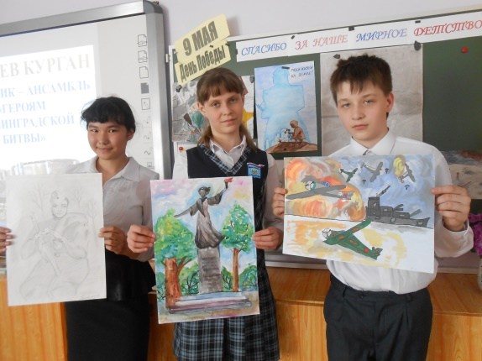Гордость и любовь к Родине, самоотверженность и подвиг ради ближних и своего народа - эти ценности в сознании школьников формирую в седьмых классах на уроках: «Профессия в портрете», «Мифологический жанр в живописи - былинные сюжеты», «По местам боевой Славы» - памятники и мемориалы, посвященные ВОВ, «Героические события Великой Отечественной войны в произведениях изобразительного искусства».

Такие представления, как правовое государство, гражданское общество, закон и правопорядок, свобода и ответственность обучающиеся получают на уроках ИЗО в 7 классе по теме «События русской истории по произведениям изобразительного искусства».

Так как рассматривание картин является одним из действенных способов эмоционально- эстетического влияния на человека, в теоретической части урока знакомлю с произведением искусства - «Боярыня Морозова» Сурикова. В ходе урока дети искали ответ на проблемный вопрос:

- Только ли об историческом событии рассказывает в своей картине художник? В чем ценность картины?

Было дано предварительное домашнее задание:

1. группа: подготовить сообщение об историческом событии, изображенном в картине.
2. группа: выполнить презентацию «Творческие поиски художника Сурикова к картине «Боярыня Морозова».

После проверки проводится виртуальная экскурсия в музей к изучаемой картине, рассматриваются персонажей произведения.

Дети приходят к выводу: проявление чувств и отношений человеческих показал художник от высоких до низменных: самопожертвование во имя веры, сопереживание главной героине, страх, злость, надменность.

Ученики смогли давать ответ на проблемный вопрос, что историческое событие изображенное художником это средство, с помощью которого он рассказывает о чувствах и поступках людей.

Затем создают свою нескольких уроков. Дети выбирают историческое время, событие, персонаж, сюжет своей картины, историческую картину, материал к которой каждый собирает на протяжении при этом невольно ставя себя в более близкие отношения к этим предметам и вкладывает в дело свои чувства.

Таким образом, на уроках изобразительного искусства я учу школьников видеть в произведениях человеческое горе, подвиги и красоту любви - понимать произведения искусства. Не только искусствоведческую основу имеют эти уроки, а опору на духовно - нравственный потенциал искусства.

Работая по второму направлению программы, я стараюсь воспитывать нравственные чувства и этическое сознание детей.

В пятых классах на уроках ИЗО у школьников формируются представления о вере, духовности, религиозной жизни человека и общества, религиозной картине мира:

-«Жизнь разных народов похожа и непохожа на нашу»,

-«Народные промыслы. Их истоки и современное развитие»,

В шестых классах- на уроке при знакомстве с собраниями музеев Древнерусского искусства иконописью.

К истории христианства, к высокому искусству живописи, где наглядно видят всепрощающую любовь, смирение, торжество добра и милосердия, я приобщаю обучающихся на уроках в седьмых и шестых классах на уроках по темам:

- «Мифологический жанр - библейские темы».

-«Материнская любовь и нежность в картинах и иконах»,

Данный урок проводится в 6 классе в III четверти. Вначале урока ставится вопрос: что объединяет картины и иконы, с которыми мы познакомимся сегодня на уроке? Отличается ли содержание икон, картин художников прошлых времён от современных произведений?

Знакомство с иконами «Богоматерь» подготовили творческие группы. Была организована выставка икон. Звучит рассказ подготовленного ученика об иконе «Богоматерь Владимирская». Совершаем заочную экскурсию в Третьяковскую галерею к иконе, рассматриваем образ делимся чувствами от просмотра иконы.

Ученики приходят к выводу, что лики Богоматери и ее сына озарены всеобъемлющей любовью, имеющей огромную светлую силу.

На фоне мелодии Ф. Шуберта «Аве Мария» на экран проецируется картина Рафаэля Санти «Сикстинская Мадонна». Звучит стихотворение Э.Межелайтиса «Ты в помыслах моих такая».

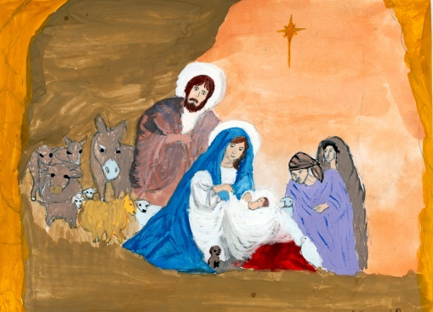Сравнивая образы Богоматери икон и образ Сикстинской Мадонны, ученики говорят, что художник изобразил Богоматерь и Иисуса как обычных людей в их повседневной жизни. Этот прием художник использовал для того, чтобы образы Богоматерь и Иисуса стали близки и понятны людям. Сама картина воспевает доброту и гармонию, величие материнского подвига.

Далее происходит знакомство с образом современного художника: заслушивается сообщение о картине А.Дейнеки «Мать», сопровождаемое презентацией. Затем используется приём «вхождение в картину». Ученики описывают чувства ребёнка, изображенного в картине, подбирают свое название произведению: «Мать с ребенком», «Защищенность», «Сладкий сон младенца».

Ученики приходят к выводу: доброта, заботливость и вечная тревога матери за судьбы своих детей — вот что с восхищением и чувством великой благодарности стремились запечатлеть живописцы в своих картинах и иконах.

В практической части урока дети рисуют по выбору: портреты своих матерей или выполняют копию понравившейся иконы, картины.

Этот урок развивает у учащихся собственный чувственный опыт, на основе которого происходит освоение художественного опыта поколений и формирование эмоционально-ценностных критериев жизни и таких духовных качеств как доброта, великодушие, сострадание.

Внеклассная деятельность также направлена на реализацию Программы духовно-нравственного развития и воспитания обучающихся СОШ №1. Я веду кружок «Искусство» в 5,6,7 классах по два часа в неделю. Разработана рабочая программа кружка. Изделия, продукты творчества, выполненные на кружке имеют практическую направленность, так как оформляют и иллюстрируют мероприятия школы, изделия пополняют коллекцию этнографического музея школы.

Воспитанию гражданственности, патриотизма, уважения к правам, свободам и обязанностям человека способствовало участие в следующих мероприятиях.

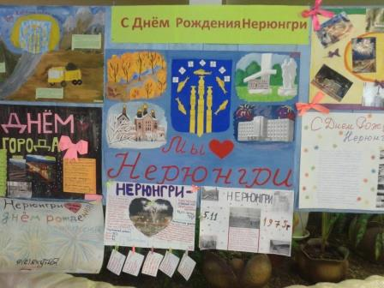В этом году члены кружка работали над проектом «Посмотри, как хорош край, в котором ты живёшь», посвященным Дню города Нерюнгри. Эта работа началась со сбора информации - несколько ребят выполняли зарисовки уголков нашего города по памяти, с натуры. Другая группа ребят фотографировали наш современный города и вели поисковую деятельность по сбору старых фотографий, освещающих становление города. Третья группа .учеников выполняли рисунки о городе с помощью графических редакторов. Результаты проекта были представление на выставке в школе.

Участие школьников в мероприятиях, направленных на воспитание нравственных чувств и этического сознания.

На одном занятии кружка проводилась семейная мастерская по изготовлению свистулек из теста, их роспись и изготовление тряпичной куклы к празднику Масленица. Мама ученицы, которая увлекается тестопластикой, показывала приёмы лепки свистулек. На следующем занятии дети расписали свистульки собственного изготовления.

С целью определения результатов урочной и внеурочной деятельности по воспитанию нравственных качеств личности было проведено повторное анкетирование обучающихся. Результаты анкетирования позволяют сделать вывод о положительных изменениях в сознании обучающихся.

Так, многие школьники заинтересовались произведениями по событиям истории, затронули темы библии, подтвердили ответы на первый и второй вопрос анкеты.

Радуют изменения в ответах по третьему вопросу:

-80% анкетируемых актуальных для своей жизни отметили такие понятия как добро, сопереживание и всепрощение,

- вера - 40%.

Замечу, что актуальным понятием «героизм» и «подвиг» в своей жизни отмечают мальчики, что составляет 60% от их количества.

В наше время детям как никогда нужны морально-нравственные ориентиры. Искусство - сила, которая помогает педагогам и взрослым формировать в сознании детей такие ориентиры.

Вижу положительные результаты работы своей и всего педагогического коллектива школы, динамику улучшения понимания учащимися духовно - нравственных ориентиров в своей жизни.

Считаю необходимым продолжать работу по данной проблеме и делиться опытом со своими коллегами.